фМИНИСТЕРСТВО НАУКИ И ВЫСШЕГО ОБРАЗОВАНИЯ

РОССИЙСКОЙ ФЕДЕРАЦИИ

федеральное государственное автономное образовательное учреждение высшего образования

**«НАЦИОНАЛЬНЫЙ ИССЛЕДОВАТЕЛЬСКИЙ ТОМСКИЙ ПОЛИТЕХНИЧЕСКИЙ УНИВЕРСИТЕТ»**

Инженерная школа информационных технологий и робототехники Направление: Информатика и вычислительная техника

Отделение информационных технологий

Отчет по лабораторной работе №13 по дисциплине «Сети и телекоммуникации»

Настройка ACL

Выполнил: студент группы 8В01 Тюрин И.П.

##### Проверил: доцент, к.т.н. (ОИТ, ИШИТР) Шерстнев В.С.

Цель работы

Лабораторная работа помогает получить практические навыки по изучению следующих тем:

* Настройка списков ACL
* Применение ACL на интерфейсе
* Основные методы фильтрации трафика

Ход работы

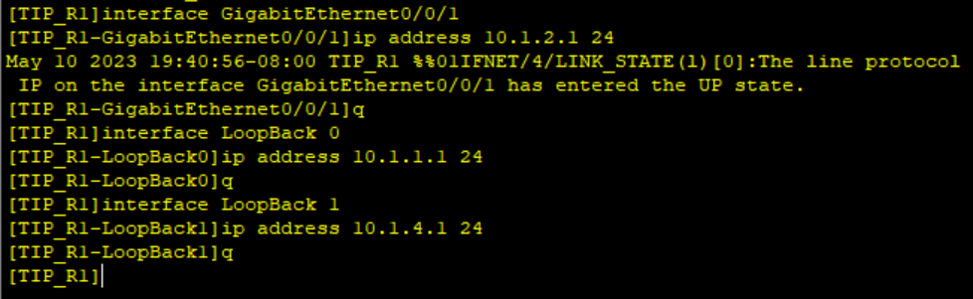

Рис. 1. Настройка IP-адреса для маршрутизаторов R1

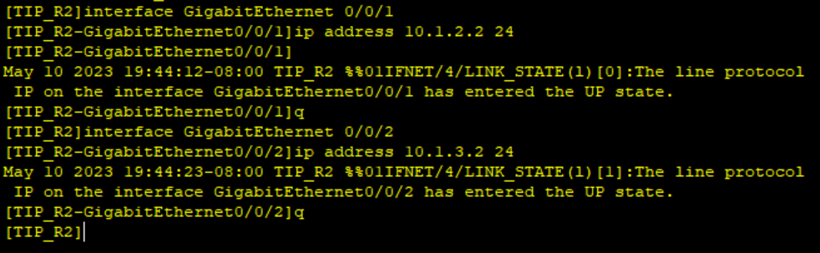

Рис. 2. Настройка IP-адреса для маршрутизаторов R2

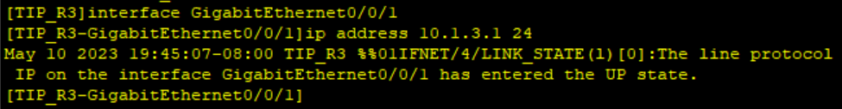

Рис. 3. Настройка IP-адреса для маршрутизаторов R3

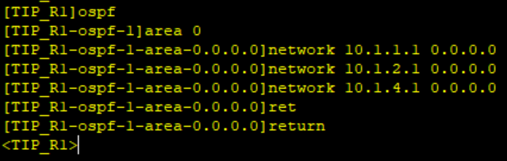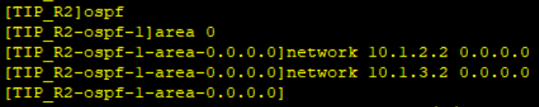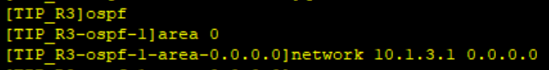

Рис. 4. Настройка OSPF на маршрутизаторах R1, R2 и R3 и назначение их в область 0

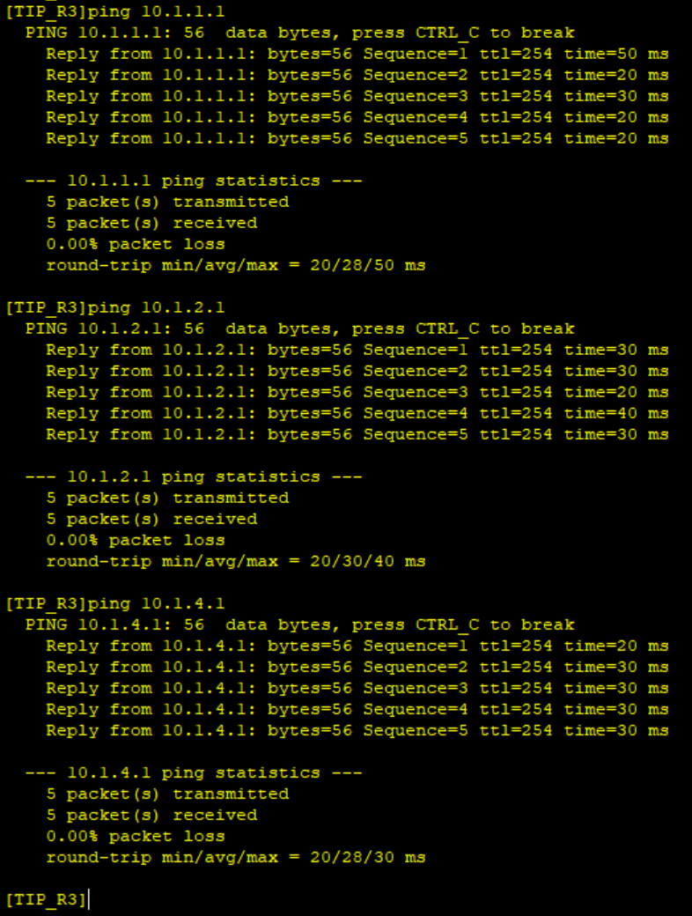

Рис. 5. Выполнение команды ping на маршрутизаторе R3

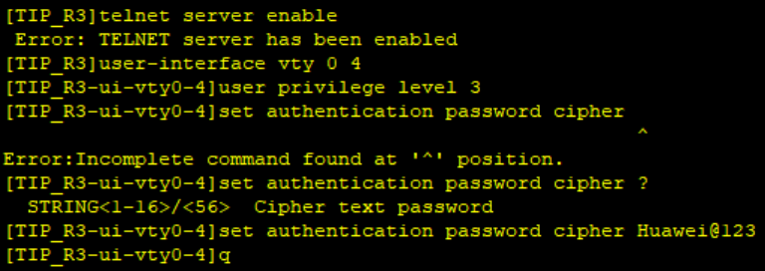

Рис. 6. Конфигурация R3 в качестве сервера

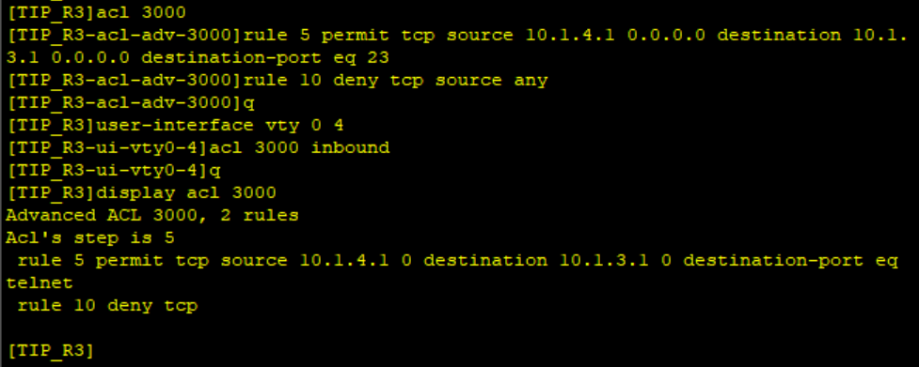

Рис. 7. Настройка ACL на основе необходимого трафика

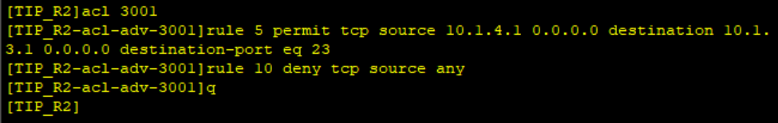

Рис. 8. Настройте ACL на R2

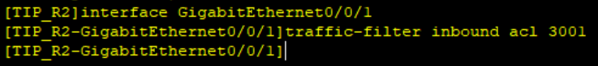

Рис. 9. Фильтрация трафика на интерфейсе GE0/0/3 маршрутизатора R3

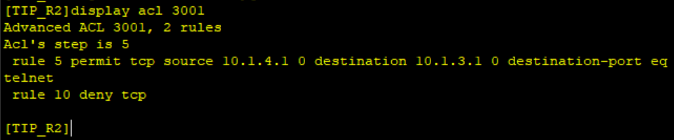

Рис. 10. Конфигурация ACL на R2

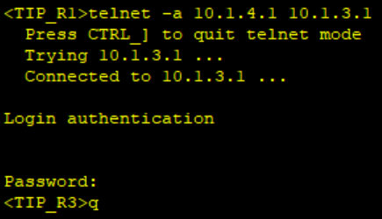

Рис. 11. Тестирование доступа через Telnet и проверка конфигурации ACL

**Вывод**

В ходе данной лабораторной работы были настроены списки ACL и применён ACL на интерфейсе.